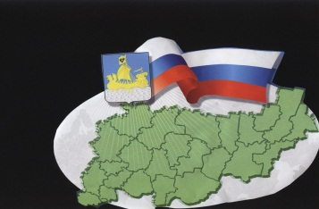

ИНФОРМАЦИОННЫЙ БЮЛЛЕТЕНЬ

Бюллетень выходит № 25 от 14 июля 2021 года
с 1 июля 2006 года

Учредитель: Совет депутатов Сандогорского сельского поселения
Костромского муниципального района Костромской области. Тираж 5 экз.

Содержание

Распоряжение администрации от 14.07.2021 г. №17-Р «О режиме работы администрации на время обострения санитарно-эпидемиологической обстановки, связанной с распространением новой коронавирусной инфекции COVID-19»………………………………………………………………………………………………….1

*****
АДМИНИСТРАЦИЯ САНДОГОРСКОГО СЕЛЬСКОГО ПОСЕЛЕНИЯ
КОСТРОМСКОГО МУНИЦИПАЛЬНОГО РАЙОНА
КОСТРОМСКОЙ ОБЛАСТИ

Р А С П О Р Я Ж Е Н И Е

от 14 июля 2021 года №17-Р с. Сандогора

О режиме работы администрации на время обострения санитарно-эпидемиологической обстановки, связанной с распространением новой коронавирусной инфекции COVID-19

C учетом складывающейся санитарно-эпидемиологической обстановки по распространению новой коронавирусной инфекции COVID-19, вызванной увеличением количества инфицированных граждан - жителей Сандогорского сельского поселения, с целью недопущения завоза и распространения новой коронавирусной инфекции, вызванной новым коронавирусом на территории Сандогорского сельского поселения Костромского муниципального района Костромской области
1. Ограничить личный прием и посещение администрации гражданами.
2. Ввести режим дистанционного приема граждан сотрудниками администрации Сандогорского сельского поселения посредством:
- Прием заявлений и документов граждан осуществлять почтовыми отправлениями, через электронную почту adm.sand@yandex.ru, электронную приемную сайта администрации Сандогорского сельского поселения sandogora.ru, факсимильной связью (4942) 494-301.
- Консультирование граждан по телефонам (4942) 494-300, 494-301
3. Настоящее распоряжение вступает в силу с момента подписания и подлежит опубликованию в информационном бюллетене «Депутатский вестник», на официальном сайте администрации Сандогорского сельского поселения
4. Контроль за исполнением настоящего распоряжения оставляю за собой.

Глава Сандогорского сельского поселения А.А.Нургазизов

Адрес издательства:  Костромская область,  Костромской район,  с. Сандогора,  ул. Молодежная д.7 | Контактный телефон  (4942) 494-300 | Ответственный за выпуск  С.Н.Рабцевич

